20.08.2018
ООО «НПФ «Техпромсервис» предлагает оборудование для Вашего производства:
№ | Наименование | Безналичный с НДС руб.
1 | ВАЙМА ПНЕВМОГИДРАВЛИЧЕСКАЯ ВП 6 м | 1 132 000
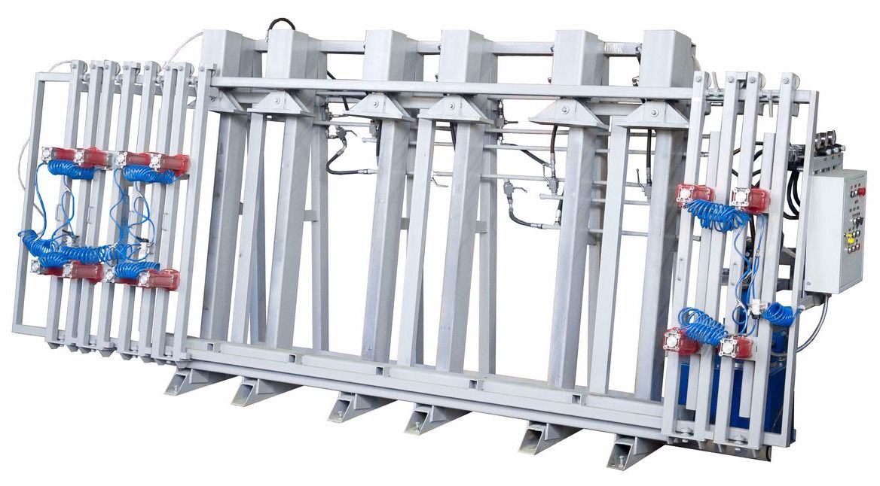

Техническая характеристика

Наименование | Значение
Максимальная длина доски,мм | До 6 100
Максимальная ширина доски,мм | До 155
Минимальная ширина доски,мм | 40
Длина пакета,мм | 3000-6000
Ширина пакета,мм | 40-150
Высота пакета,мм | 1500
Рабочее давление в пневмосистеме,мПа | До 0,8
Количество пневмоцилиндров,шт | 10
Максимальное удельное давление прессования,кг/см² | До 10
Количество гидроцилиндров,шт | 12
Диапазон рабочего давления,атм. | 20-105
Максимальное усилие прессования тн. | 94,2
Максимальный ход штоков гидроцилиндров мм | 100
Габаритные размеры:
Длина,мм | 8960
Ширина,мм | 1090
Высота,мм | 1960
Масса,кг | 2500
Потребляемая мощность,квт | 3,0
Дополнительные опции
Автоматическое поддержание давления во время усадки пакета
Автоматический режим цикла прессования пакета
Дополнительные боковые прижимы

